**Ejercicio #1: SUMA DE DOS NÚMEROS**

Escriba un algoritmo que pregunte por dos números y muestre como resultado la suma de estos.

Use Pseudocódigo y diagrama de flujo.

PSEUDOCÓDIGO

1. Preguntar al usuario por un primer número y asignarlo como valor A.
2. Preguntar al usuario un segundo número y asignarlo como valor B.
3. Sumar el valor A y el valor B.
4. Mostrar al usuario el resultado de la suma.

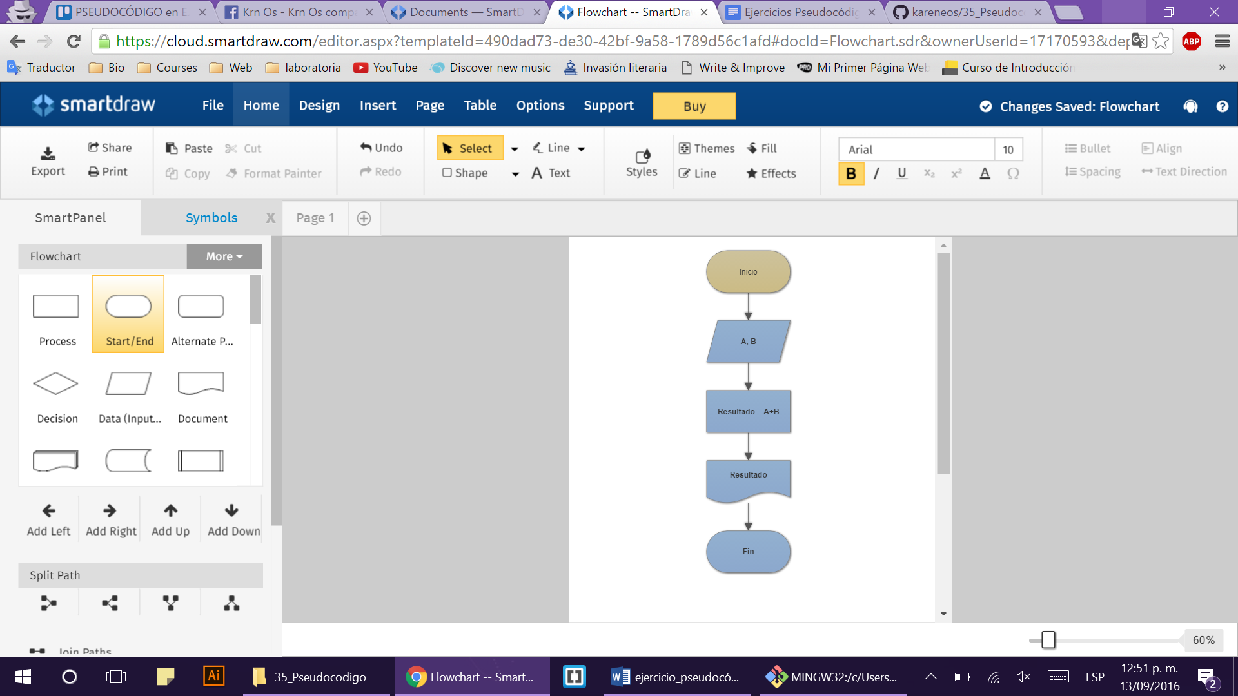

## Ejercicio #2: PROMEDIO DE 3 NÚMEROS

Escriba un algoritmo que pregunte por 3 números y muestre como resultado el promedio de estos.

Use Pseudocódigo y diagrama de flujo.

PSEUDOCÓDIGO

1. Preguntar al usuario por un primer número y asignarlo como valor A.
2. Preguntar al usuario por un segundo número y asignarlo como valor B
3. Preguntar al usuario por un tercer número y asignarlo como valor C.
4. Sumar el valor A, B, C, asignar el resultado como valor D.
5. Dividir el valor D entre 3.
6. Mostrar al usuario el resultado de la división.

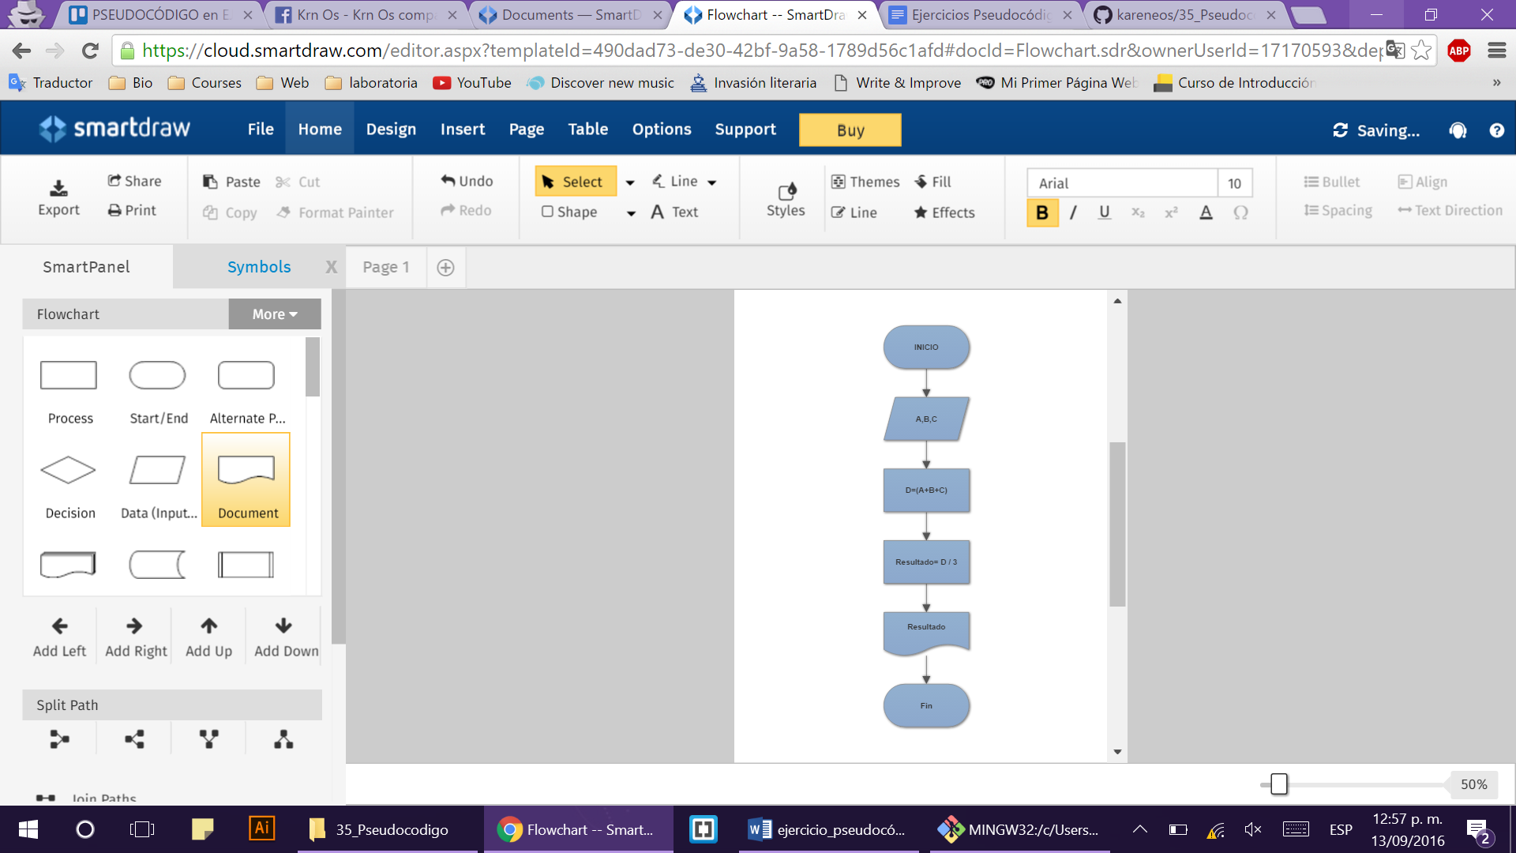

## Ejercicio #3: CÁLCULO AREA DE UN TRIÁNGULO

Escriba un algoritmo que permita conocer el área de un triángulo a partir de la base y la altura.

Exprese el algoritmo usando Pseudocódigo y diagrama de flujo

PSEUDOCÓDIGO

1. Preguntar al usuario que ingrese la medida de la base del triángulo y asignarle el valor A.
2. Preguntar al usuario que ingrese la medida de la altura del triángulo y asignarle el valor B.
3. Multiplicar el valor A y el valor B y asignar al resultado el valor C.
4. Dividir entre 2 el valor de C.
5. Mostrar al usuario el resultado de la división.

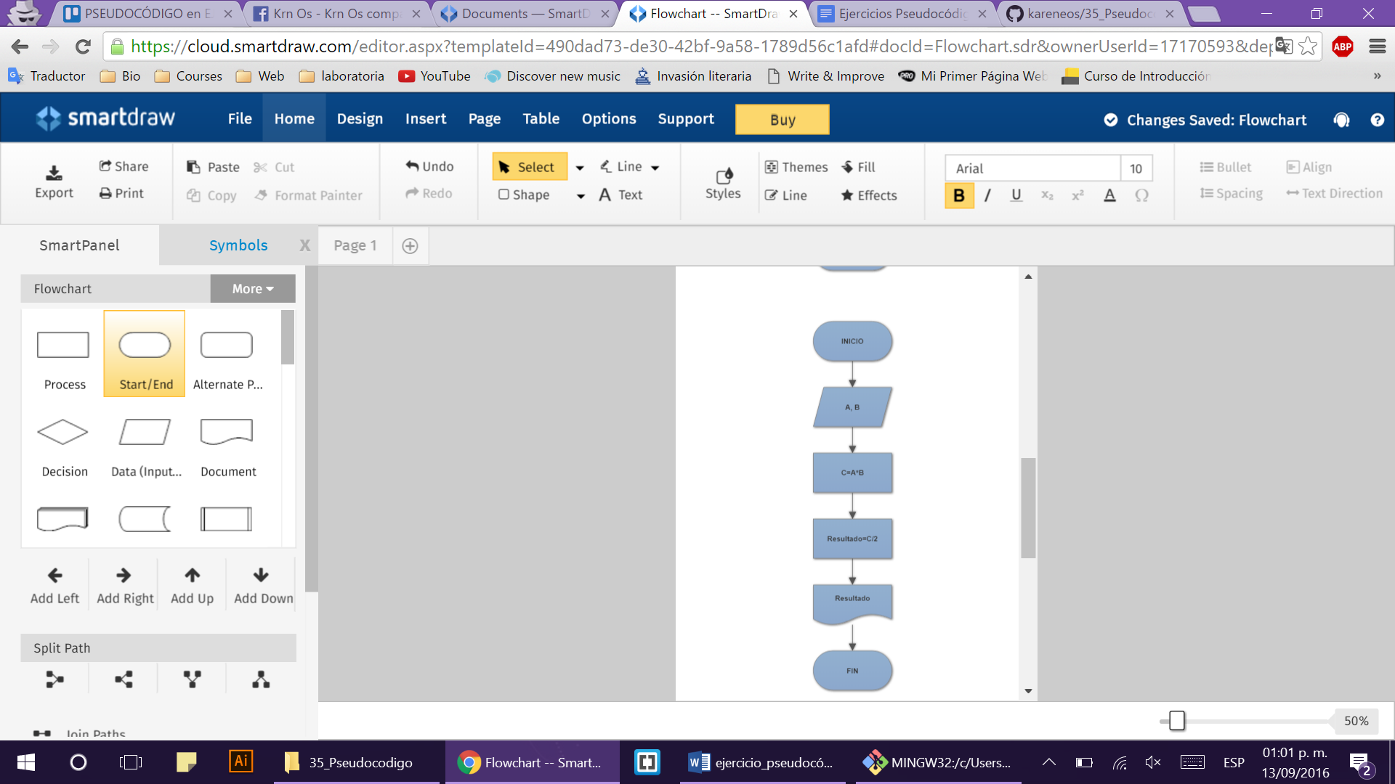

## Ejercicio #4: CÁLCULAR CANTIDAD GALONES DE LECHE

Un productor de leche lleva el registro de lo que produce en litros, pero cuando va al mercado a vender su producción tiene que entregar galones. Por lo que necesita ayuda para saber cuánto va a ganar al final del día si toda su producción la debe transformar a galones.

Realice un algoritmo, y represéntelo mediante un diagrama de flujo y el pseudocódigo, que ayude al productor a saber cuántos galones va a poder vender al día. (1 galón= 3.785 litros).

PSEUDOCÓDIGO

1. Pedir al usuario que escriba cuántos litros para vender produjo ese día.
2. Al número recibido asignarle el valor A.
3. Dividir el valor A entre 3.785
4. Mostrar al usuario el resultado de la división.

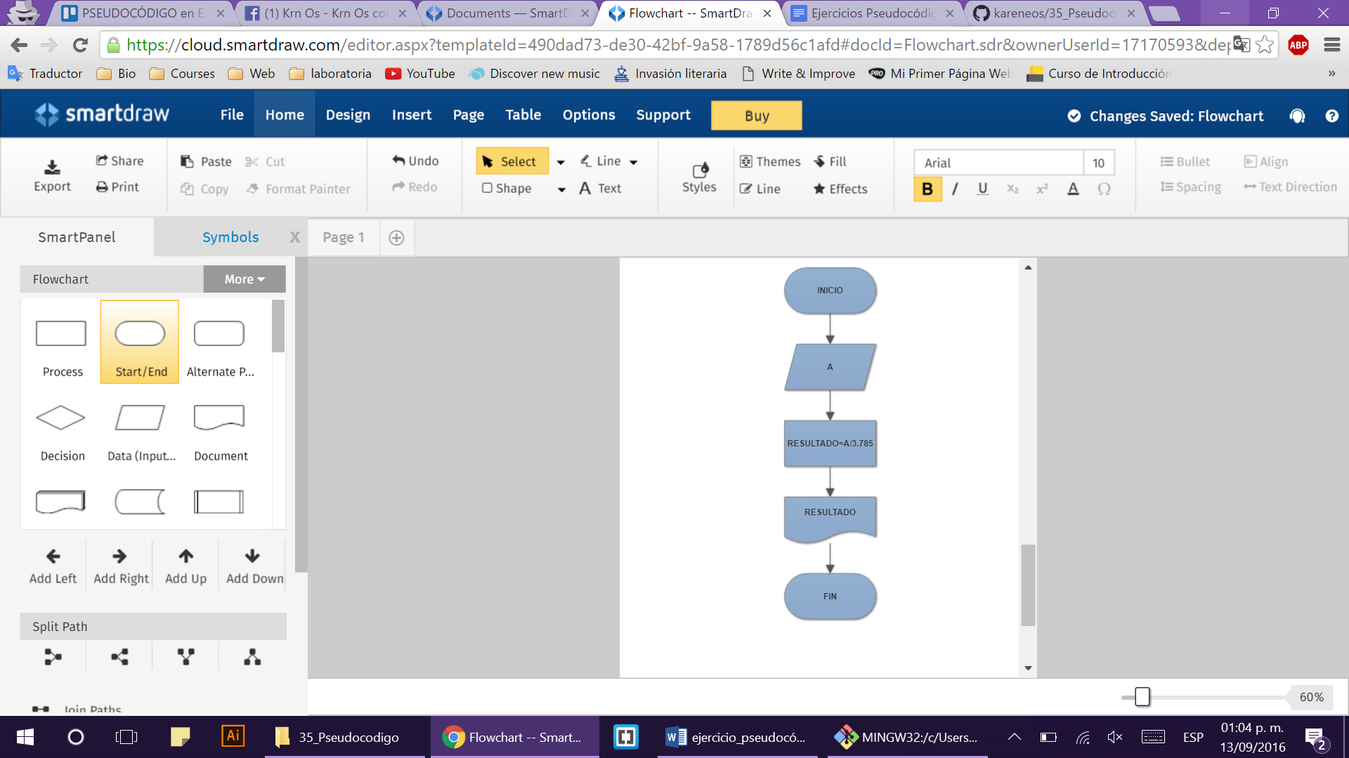

## Ejercicio #5: SUELDO

Se requiere determinar el sueldo semanal de un trabajador con base en las horas que trabaja y el pago por hora que recibe.

Realice el diagrama de flujo y el pseudocódigo que representen el algoritmo de solución correspondiente.

PSEUDOCÓDIGO

1. Pedir al usuario que ingrese el saldo que recibe en 1h y asignarle el valor A.
2. Pedir al usuario que ingrese las horas que trabajó en una semana y asignarle el valor B.
3. Multiplicar el valor A y el valor B.
4. Mostrar al usuario el resultado de la multiplicación.

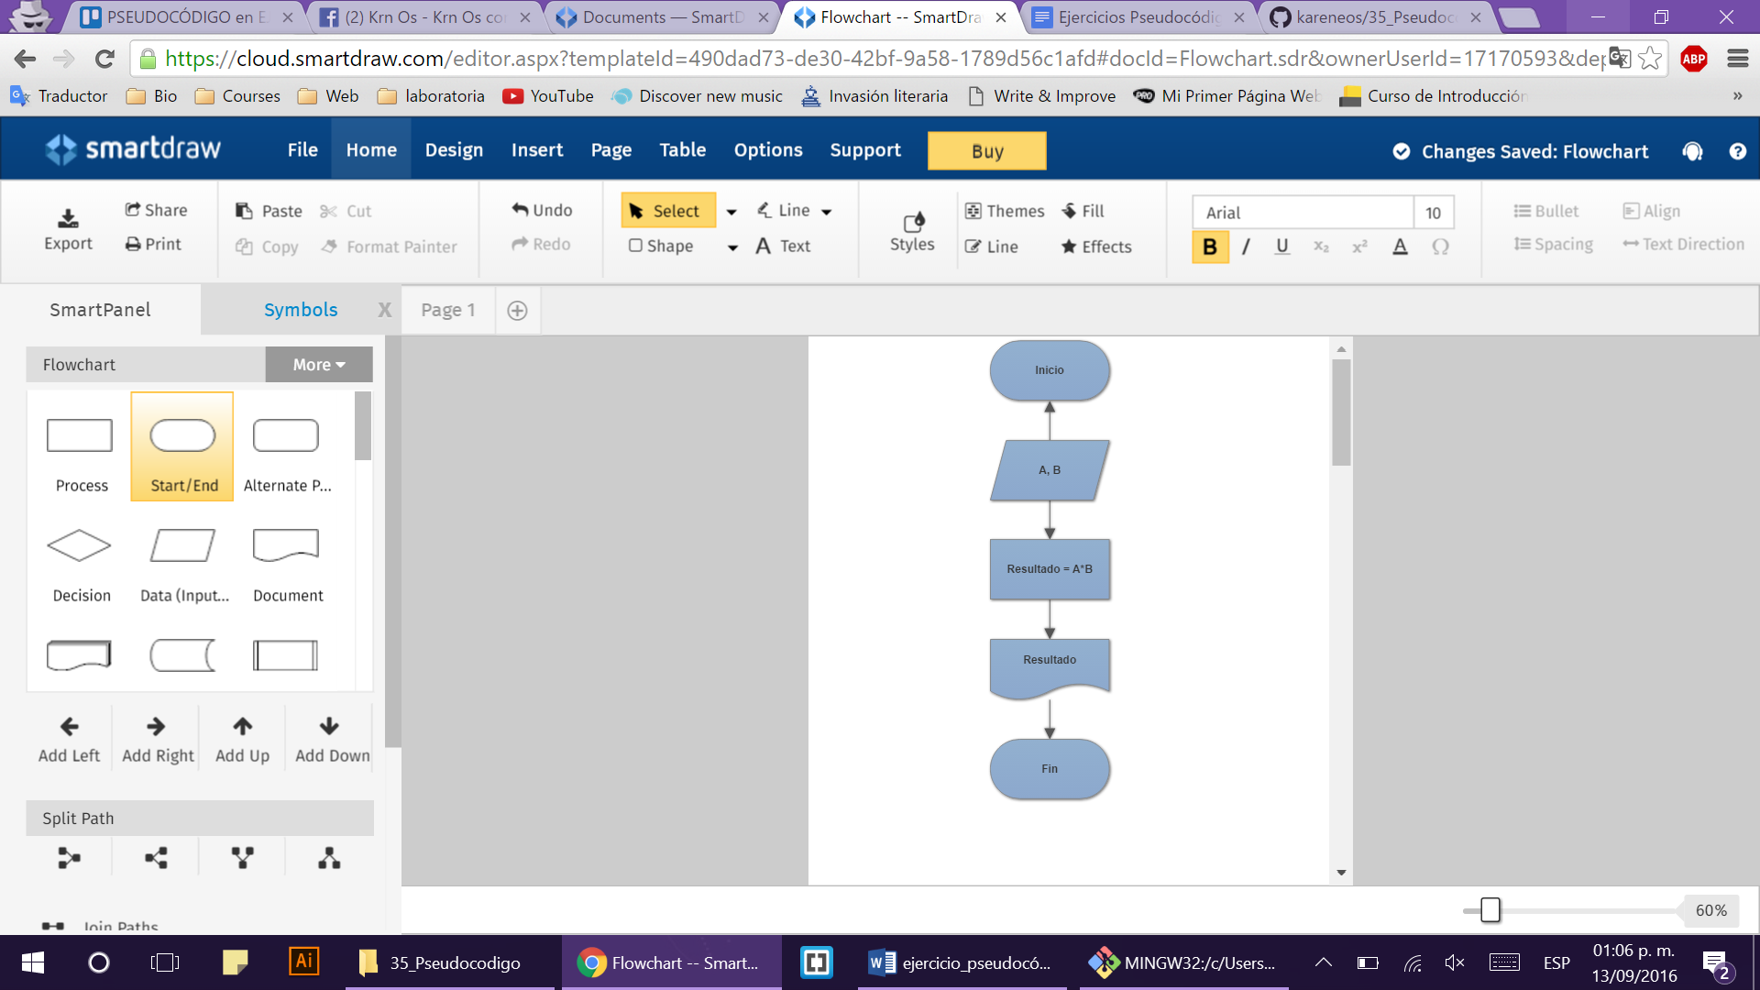

## Ejercicio #6: CONVERSION MEDIDAS DE LA TELA

Una modista, para realizar sus prendas de vestir, encarga las telas al extranjero. Para cada pedido, tiene que proporcionar las medidas de la tela en pulgadas, pero ella generalmente las tiene en metros.

Realice un algoritmo para ayudar a resolver el problema, determinando cuántas pulgadas debe pedir con base en los metros que requiere.

Represéntelo mediante el diagrama de flujo y el pseudocódigo (1 pulgada = 0.0254 m).

PSEUDOCÓDIGO

1. Pedir al usuario que escriba cuántos metros de tela va a necesitar.
2. Al número recibido asignarle el valor A.
3. Dividir el valor A entre 0.0254
4. Mostrar al usuario el resultado de la división.

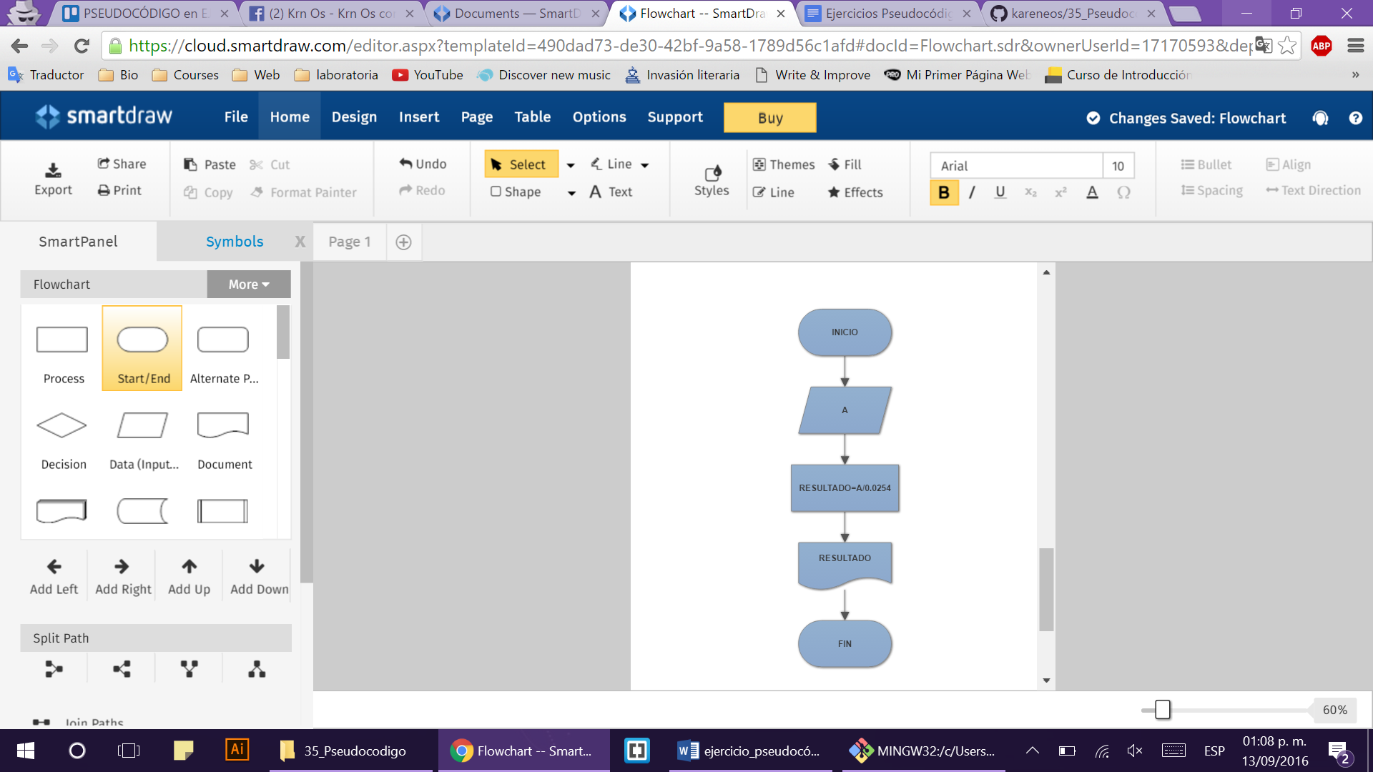

## Ejercicio #7: PINTURAS "LA BROCHA GORDA"

Pinturas “La brocha gorda” requiere determinar cuánto cobrar por trabajos de pintura. Considere que se cobra por m2 y realice un diagrama de flujo y pseudocódigo que representen el algoritmo que le permita ir generando presupuestos para cada cliente.

PSEUDOCÓDIGO

1. Pedir al usuario que escriba cuál es el precio que cobra por m2
2. Asignar a ese número el valor A.
3. Pedir al usuario que el número de m2 que va a pintar.
4. Asignar a ese número el valor B.
5. Multiplicar el valor A y por valor B.
6. Mostrar al usuario el resultado de la multiplicación.



## Ejercicio #8: AUTOBUSES "LA CURVA LOCA"

La compañía de autobuses “La curva loca” requiere determinar el costo que tendrá el boleto de un viaje sencillo, esto basado en los kilómetros por recorrer y en el costo por kilómetro.

Realice un diagrama de flujo y pseudocódigo que representen el algoritmo para tal fin.

PSEUDOCÓDIGO

1. Pedir al usuario que escriba cuál es el costo por kilómetro.
2. Asignar a ese número el valor A.
3. Pedir al usuario que el número de kilómetros que se van a recorrer.
4. Asignar a ese número el valor B.
5. Multiplicar el valor A y por valor B.
6. Mostrar al usuario el resultado de la multiplicación.



## Ejercicio #9: LLAMADA TELEFÓNICA

Se requiere un algoritmo para determinar el costo que tendrá realizar una llamada telefónica con base en el tiempo que dura la llamada y en el costo por minuto.

Represente la solución mediante el diagrama de flujo y pseudocódigo.

PSEUDOCÓDIGO

1. Pedir al usuario que escriba cuál es el costo por minuto de una llamada.
2. Asignar a ese número el valor A.
3. Pedir al usuario que el número de minutos que dura la llamada.
4. Asignar a ese número el valor B.
5. Multiplicar el valor A y por valor B.
6. Mostrar al usuario el resultado de la multiplicación.



## Ejercicio #10: Hotel “Cama Arena”

El hotel “Cama Arena” requiere determinar lo que le debe cobrar a un huésped por su estancia en una de sus habitaciones.

Realice un diagrama de flujo y pseudocódigo que representen el algoritmo para determinar ese cobro.

PSEUDOCÓDIGO

1. Preguntar al usuario si se va a cobrar por horas o por noches.
2. Si la respuesta es por horas, preguntar al usuario que ingrese cuántas horas se van a cobrar, asignar a este número el valor A.
   1. Preguntar al usuario cuál es el precio de una habitación por hora, asignar a este número el valor B.
   2. Multiplicar el valor A por el valor B.
   3. Asignar a el resultado de la multiplicación el valor C.
   4. Mostrar al usuario el valor C de la operación como precio total por horas.
   5. Preguntar al usuario si hay cargos extras.
   6. Si la respuesta es sí preguntar al usuario que ingrese el monto total de los cargos extras, asignar a este número el valor D.
      1. Sumar el valor C y el valor D, asignar a este número el valor E.
      2. Mostrar al usuario el resultado como cargo total.
   7. Si la respuesta es no, mostrar al usuario el valor C como cargo total.
3. Si la respuesta es por noches, preguntar al usuario que ingrese cuántas noches se quedará el huésped, asignar a este número el valor A.
   1. Preguntar al usuario cuál es el precio de una habitación por noche, asignar a este número el valor B.
   2. Multiplicar el valor A por el valor B.
   3. Asignar a el resultado de la multiplicación el valor C.
   4. Mostrar al usuario el valor C de la operación como precio total por noches.
   5. Preguntar al usuario si hay cargos extras.
   6. Si la respuesta es sí preguntar al usuario que ingrese el monto total de los cargos extras, asignar a este número el valor D.
      1. Sumar el valor C y el valor D, asignar a este número el valor E.
      2. Mostrar al usuario el resultado como cargo total.
   7. Si la respuesta es no, mostrar al usuario el valor C como cargo total.